Sensoryczne klepsydry - 3 szt. -1 kpl

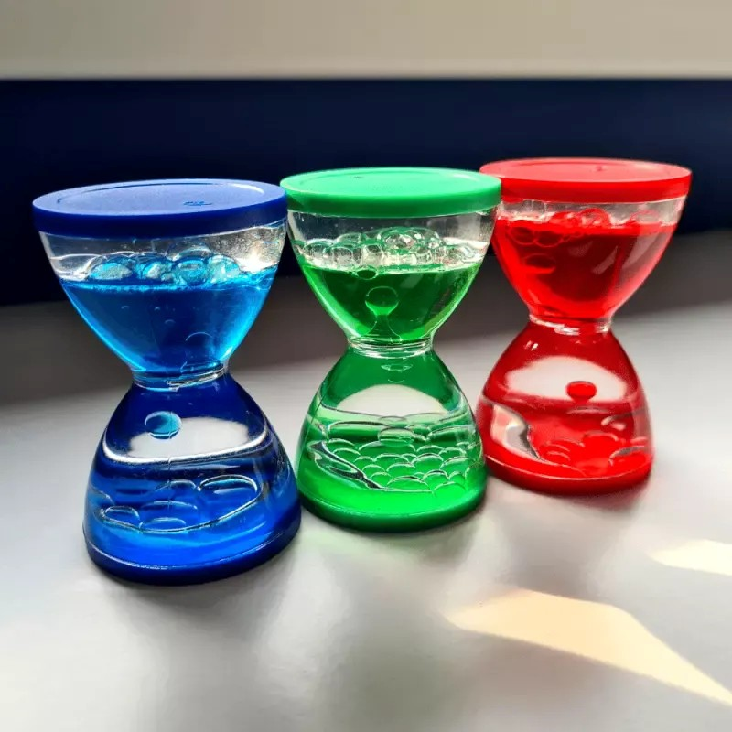

Sensoryczne klepsydry to ciekawa pomoc sensoryczna, dzięki której dziecko może trenować skupienie i koncentrację. Wykorzystaj je do różnego rodzaju gier i zabaw, wprowadzając utrudnienie w postaci ograniczenia czasowego. Każda klepsydra odmierza ok. minuty, co pozwoli nauczyć malucha poczucia czasu. Opadające kropelki zaciekawią oraz zachęcą najmłodszych do eksperymentowania.

Kolorowa klepsydra wodna w połączeniu z panelem świetlnym lub podświetlanym stolikiem zapewni dodatkową stymulację zmysłu wzroku dziecka. Światło działa uspokajająco pozwalając na chwilę wyciszenia i relaksu. Zestaw klepsydr świetnie sprawdzi się w gabinecie terapeutycznym, przedszkolu, a także podczas samodzielnej zabawy w domu.